|  |  |
| --- | --- |
| Trường: | Họ và tên GV: |
| Tổ: |  |

**PHẦN III: SINH HỌC VI SINH VẬT VÀ VIRUS**

**Chủ đề 9: SINH HỌC VI SINH VẬT**

**Bài 17: VI SINH VẬT VÀ CÁC PHƯƠNG PHÁP NGHIÊN CỨU VI SINH VẬT**

Thời gian thực hiện: 04 Tiết

**I. MỤC TIÊU**

**1. Kiến thức**

Sau khi học xong bài này học sinh cần:

- Nêu được khái niệm vi sinh vật, kể được tên các nhóm vi sinh vật.

- Phân biệt được các kiểu dinh dưỡng ở vi sinh vật.

- Trình bày được một số phương pháp nghiên cứu vi sinh vật.

- Thực hành được một số phương pháp nghiên cứu vi sinh vật thông dụng.

**2. Năng lực**

**a) Năng lực chung:**

☞ Giao tiếp, hợp tác: Phân công và thực hiện các nhiệm vụ cá nhân, nhóm.

☞ Tự học, tự chủ: Tích cực chủ động tìm kiếm tài liệu liên quan đến bài học

☞ Giải quyết vấn đề và sáng tạo: Đề xuất các biện pháp giải quyết vấn đề trong thực tiễn liên quan đến kiến thức trong bài học.

**b) Năng lực chuyên môn.**

☞ Nhận thức Sinh học.

- Nêu được khái niệm vi sinh vật, kể được tên các nhóm vi sinh vật.

- Phân biệt được các kiểu dinh dưỡng ở vi sinh vật.

- Trình bày được một số phương pháp nghiên cứu vi sinh vật.

☞ Tìm hiểu thế giới sống.

- Nhận biết một số một số vi sinh vật từ các mẫu nuôi cấy.

- Nêu được sự đa dạng của thế giới sống vi sinh vật thông qua quan sát dưới kính hiển vi.

☞Vận dụng kiến thức, kỹ năng đã học.

- Vận dụng kỹ năng thực hành nghiên cứu vi sinh vật vào trong cuộc sống: làm việc khoa học, tỉ mỉ, nghiêm túc, có trách nhiệm.

- Định hướng nghề nghiệp trong tương lai.

**3. Phẩm chất**

☞Chăm chỉ: Tích cực nghiên cứu tài liệu, thường xuyên theo dõi việc thực hiện các nhiệm vụ được phân công.

☞Yêu nước: Tích cực học tập, rèn luyện, tham gia công cuộc xây dựng đất nước.

☞Nhân ái: Biết chia sẻ thông tin với thành viên trong tổ, nhóm, lớp học.

☞Trung thực: Có ý thức báo cáo chính xác, khách quan về kết quả đã làm.

☞Trách nhiệm: Có trách nhiệm thực hiện các nhiệm vụ khi được phân công.

**II. THIẾT BỊ DẠY HỌC VÀ HỌC LIỆU**

- Tranh ảnh trong SGK phóng to: các hình 17.4 ÷ 17.8.

- Phiếu học tập số 1: Phân biệt các kiểu dinh dưỡng ở vi sinh vật.

- Phiếu học tập số 2: Một số phương pháp nghiên cứu vi sinh vật.

- Video các phương pháp nghiên cứu vi sinh vật.

- Các dụng cụ, mẫu vật, hóa chất như hướng dẫn trong SGK.

**III. TIẾN TRÌNH DẠY HỌC**

***1. Hoạt động 1: Mở đầu/xác định vấn đề/nhiệm vụ học tập.***

**a) Mục tiêu:**

Tạo hứng thú cho HS trong học tập, ôn tập kiến thức đã học và gắn kết với kiến thức mới.

**b) Nội dung:**

Học sinh quan sát, thảo luận, trả lời câu hỏi

Câu 1: Vi sinh vật thuộc giới nào trong hệ thống phân loại 5 giới? Dựa vào đặc điểm gì để phân biệt chúng với các sinh vật khác?

Gợi ý: Có mặt ở các giới: Khởi sinh, nguyên sinh, giới nấm. Đặc điểm, kích thước nhỏ bé.

- GV cũng có thể yêu cầu HS động não, kể tên các loại vi khuẩn các em đã biết và nêu đặc điểm của các vi khuẩn đó.

Gợi ý: Ecoli, vi khuẩn lactic...

**c) Sản phẩm:**

Các câu trả lời của HS về đặc điểm của VSV để phân biệt với sinh vật khác.

**d) Tổ chức thực hiện:**

|  |  |
| --- | --- |
| **Hoạt động của giáo viên** | **Hoạt động của học sinh** |
| *Bước 1:Chuyển giao nhiệm vụ* | |
| - GV nêu câu hỏi và yêu cầu HS thảo luận nhóm đôi, trả lời.  Vi sinh vật thuộc giới nào trong hệ thống phân loại 5 giới? Dựa vào đặc điểm gì để phân biệt chúng với các sinh vật khác? | - Tiếp nhận nhiệm vụ học tập. |
| *Bước 2: Thực hiện nhiệm vụ* | |
| - HS dẫn dắt, gợi mở cho HS tìm câu trả lời. | - Thảo luận nhóm đôi, trả lời câu hỏi. |
| *Bước 3: Báo cáo, thảo luận* | |
| - GV gọi đại diện HS trả lời. | - HS khác lắng nghe, bổ sung ý kiến. |
| *Bước 4: Kết luận, nhận định* | |
| - Gv nhận xét, dẫn dắt vào bài mới. | - HS theo dõi, mâu thuẫn trong nhận thức, hứng thu tìm hiểu bài học. |

***2. Hoạt động 2: Hình thành kiến thức mới/giải quyết vấn đề/thực thi nhiệm vụ đặt ra từ hoạt động 1.***

***2.1. Khái quát chung về vi sinh vật***

**a) Mục tiêu:**

Nêu được khái niệm vi sinh vật, kể được tên các nhóm vi sinh vật.

**b) Nội dung:**

Học sinh thảo luận nhóm cặp đôi, chia sẻ trong nhóm 4-6 học sinh, thực hiện nhiệm vụ được giao.

Câu 1: Trong sữa chua có vi khuẩn lactic, trong cơm rượu nếp có nấm men. Em có thể quan sát chúng bằng cách nào? Tại sao?

- Gợi ý: Vi sinh vật là những sinh vật có kích thước rất nhỏ, không thấy được mắt thường mà chỉ quan sát được bằng kính hiển vi.

Câu 2: Nêu khái niệm vi sinh vật. Cho ví dụ về các nhóm vi sinh vật.

- Khái niệm: Vi sinh vật là các sinh vật có kích thước nhỏ, thường không nhìn thấy bằng mắt thường mà chỉ quan sát được bằng kính hiển vi.

- Vi sinh vật gồm có các nhóm: Dựa vào thành phần cấu tạo, VSV được chia thành các nhóm như sau:

* Nhóm vi sinh vật nhân thực

+ Tảo đơn bào và nguyên sinh động vật (giới Nguyên sinh):

> Tảo là những nguyên sinh vật chứa sắc tố có khả năng quang hợp. Chúng được chia thành nhiều nhóm như: tảo lục, tảo đỏ, tảo nâu, tảo vàng, tảo sillic, tảo giáp, tảo mắt,... chủ yếu dựa theo loại sắc tố quang hợp và cấu trúc tế bào. Tảo sống chủ yếu ở các môi trường có nước như biển, ao hồ, đất ẩm. Các loài tảo có kích thước nhỏ (vi tảo) như tảo lục đơn bào, tảo silic, tảo tiểu cầu,... được xếp vào nhóm vi sinh vật.

> Động vật nguyên sinh Động vật nguyên sinh là những sinh vật đơn bào, nhân thực, đa số sống dị dưỡng và có kích thước hiển vi nên được xếp vào nhóm vi sinh vật. Động vật nguyên sinh có khả năng lấy thức ăn, hấp thụ và tiêu hoá bằng những cấu trúc đặc thù. Động vật nguyên sinh có thể được chia làm bốn loại dựa theo cách thức vận động: nhóm vận động dùng roi, nhóm vận động dùng vi mao, nhóm vận động bằng chân giả và nhóm kí sinh. Động vật nguyên sinh là thức ăn của nhiều loài động vật, một số có vai trò kiến tạo địa chất (trùng lỗ), nhiều loài được dùng làm vật chỉ thị địa chất và độ sạch của môi trường nước. Một số loài là tác nhân gây bệnh cho người, động và thực vật như trùng sốt rét, trùng kiết lị, amip ăn não,. Một số động vật nguyên sinh cũng được coi là tảo do có khả năng quang hợp (ví dụ: Trùng roi còn được gọi là tảo mắt)

+ Vi nấm (giới Nấm): Dựa vào hình thái, có thể chia nấm làm ba nhóm: nấm quả, nấm mốc, và nấm men. Dựa vào cấu trúc của cơ quan tạo bào tử, nấm lại được chia thành: nấm túi, nấm đảm, nấm tiếp hợp. Các vi nấm sống chủ yếu ở trong đất, chất mùn, xác sinh vật chết, cộng sinh hoặc kí sinh trên cơ thể động, thực vật và nấm khác.

* Nhóm vi sinh vật nhân sơ (Giới khởi sinh)

+ Vi khuẩn: Dựa vào hình dạng, người ta chia vi khuẩn thành 4 loại chính là trực khuẩn (hình que), cầu khuẩn (hình cầu), xoắn khuẩn (hình xoắn) và phẩy khuẩn (hình dấu phẩy).

+ Vi sinh vật cổ (Archaea): là vi sinh vật cực đoan sống được ở những nơi có điều kiện cực kì khắc nghiệt.

Ví dụ:

> Loài *Thermococus piezophilus* sống ở hang động sâu dưới đáy biển, nơi có áp suất cao gấp 1.200 lần áp suất khí quyển.

> Loài *Halobacterium salinarum* chịu được môi trường có nồng độ muối cao gấp 10 lần độ mặn của nước biển.

> Loài vi khuẩn *Deinococcus radiodurans* sống được ở nơi có mức phóng xạ cao gấp 3 000 lần mức gây chết người, loài này còn sống được trong môi trường chân không, acid, nhiệt độ thấp và thiếu dinh dưỡng.

> Một số loài vi khuẩn có thể sống được ở nơi có nhiệt độ âm hàng chục độ như *Planoccocus halocryophilus.*

> Số khác lại có thể sống được ở các miệng thuỷ nhiệt có nhiệt độ cao đủ luộc chín mọi sinh vật khác.

Câu 3: Nêu đặc điểm chung của vi sinh vật.

Gợi ý: Vi sinh vật có một số đặc điểm chung như:

- Kích thước nhỏ bé.

- Số lượng nhiều và phân bố rộng.

- Hấp thu và chuyển hoá vật chất nhanh, sinh trưởng và sinh sản nhanh.

=> Khả năng sinh trưởng và sinh sản nhanh của vi sinh vật là một thế mạnh mà công nghệ sinh học đang tập trung khai thác

Câu 4: Hình 17.3 SGK cho biết kích thước và thời gian chu kì tế bào của E. coli và *S. cerevisiea*. Em có nhận xét gì về mối liên hệ giữa hai thông số đó? Giải thích.

Gợi ý:

- Đường kính cơ thể của nấm men gấp đôi đường kính cơ thể của vi khuẩn E.coli còn chu kì tế bào của nấm men dài hơn chu kì tế bào của vi khuẩn

→ Nhận xét về mối liên hệ giữa hai thông số kích thước và thời gian chu kì tế bào của E. coli và S. cerevisiae: Kích thước cơ thể càng nhỏ (S/V càng lớn) thì chu kì tế bào càng ngắn (tốc độ sinh sản càng nhanh).

- Giải thích: Tốc độ trao đổi chất của tế bào sinh vật phụ thuộc vào tỉ lệ S/V (tỉ lệ giữa diện tích bề mặt và thể tích tế bào). Kích thước càng nhỏ, tỉ lệ S/V càng lớn thì tốc độ trao đổi chất càng lớn khiến cho tốc độ sinh trưởng và sinh sản của tế bào càng nhanh (chu kì tế bào càng ngắn).

Câu hỏi luyện tập:

Cho biết vi sinh vật có nhóm đặc điểm liệt kê ở bảng 17.1 thuộc giới nào trong 3 giới sau: Khởi sinh, Nấm, Nguyên sinh.

**Bảng 17.1**. Đặc điểm của các nhóm vi sinh vật

|  |  |
| --- | --- |
| **Đặc điểm** | **Giới sinh vật** |
| Sinh vật nhân thực, đơn bào hoặc tập hợp đơn bào, dị dưỡng hoặc tự dưỡng. | ? |
| Sinh vật nhân sơ, đơn bào, dị dưỡng hoặc tự dưỡng | ? |
| Sinh vật nhân thực, đơn bào hoặc tập hợp đơn bào, dị dưỡng. | ? |

Gợi ý:

|  |  |
| --- | --- |
| **Đặc điểm** | **Giới sinh vật** |
| Sinh vật nhân thực, đơn bào hoặc tập hợp đơn bào, dị dưỡng hoặc tự dưỡng. | ĐVNS |
| Sinh vật nhân sơ, đơn bào, dị dưỡng hoặc tự dưỡng | Khởi sinh |
| Sinh vật nhân thực, đơn bào hoặc tập hợp đơn bào, dị dưỡng. | Nấm |

**c) Sản phẩm:**

Nội dung kiến thức HS cần ghi nhớ.

- Vi sinh vật bao gồm các sinh vật có kích thước nhỏ bé và thường chỉ quan sát được bằng kính hiển vi. Vi sinh vật có đại diện trong các giới: Khởi sinh, Nguyên sinh và Nấm.

- Vi sinh vật có một số đặc điểm chung như kích thước nhỏ bé, số lượng nhiều và phân bố rộng, hấp thu và chuyển hóa vật chất nhanh, sinh trưởng và sinh sản nhanh. Khả năng sinh trưởng và sinh sản nhanh của vi sinh vật là một thế mạnh mà công nghệ sinh học đang tập trung khai thác.

**d) Tổ chức thực hiện:**

|  |  |
| --- | --- |
| **Hoạt động của giáo viên** | **Hoạt động của học sinh** |
| *Bước 1:Chuyển giao nhiệm vụ* | |
| - Gv chiếu hình ảnh, vi deo liên qua.  - GV lần lượt đưa ra các câu hỏi, yêu cầu học sinh thảo luận nhóm cặp đôi để trả lời.  - Kết thúc mỗi câu hỏi, GV chốt kiến thức rồi chuyển sang câu hỏi tiếp theo.  - Yêu cầu hs đọc phần em có biết | - HS tiếp nhận thông tin |
| *Bước 2: Thực hiện nhiệm vụ* | |
| - Gv quan sát, hướng dẫn học sinh tìm câu trả lời. | - HS thảo luận nhóm |
| *Bước 3: Báo cáo, thảo luận* | |
| - Gọi HS báo cáo | - HS trả lời, HS khác lắng nghe, bổ sung |
| *Bước 4: Kết luận, nhận định* | |
| - Gv nhận xét câu trả lời, chốt kiến thức  - Đưa câu hỏi luyện tập để học sinh củng cố kiến thức trong mục này. | - HS theo dõi, làm bài tập củng cố. |
| **Kết luận:**  **I. Khái quát chung về vi sinh vật**  **1. Khái niệm**  - Vi sinh vật là các sinh vật có kích thước nhỏ, thường không nhìn thấy bằng mắt thường mà chỉ quan sát được bằng kính hiển vi.  **2. Các nhóm vi sinh vật**  - Dựa vào thành phần cấu tạo, VSV được chia thành các nhóm như sau:  * Nhóm vi sinh vật nhân thực:  + Tảo đơn bào và nguyên sinh động vật (giới Nguyên sinh): Sinh vật nhân thực, đơn bào hoặc tập hợp đơn bào, dị dưỡng hoặc tự dưỡng.  + Vi nấm (giới Nấm): Sinh vật nhân thực, đơn bào hoặc tập hợp đơn bào, dị dưỡng.  * Nhóm vi sinh vật nhân sơ: Sinh vật nhân sơ, đơn bào, dị dưỡng hoặc tự dưỡng  + Vi khuẩn cổ  + Vi khuẩn  Phân biệt vi khuẩn cổ và vi khuẩn   |  |  |  | | --- | --- | --- | | Đặc điểm | Vi khuẩn | vi khuẩn cổ (archaea) | | Giống nhau | - Cấu tạo tế bào nhân sơ.  - Kích thước từ 1 km đến 10 µm.  - NST dạng vòng.  - Dạng đơn bào chiếm ưu thế.  - Một số có khả năng cố định nitrogen hoặc sống được trong điều kiện nhiệt độ trên 80 °C | | | Khác nhau | - Thành tế bào được cấu tạo bởi peptidoglycan  - Màng tế bào cấu thành từ acid béo.  - Một số sử dụng chlorophyll để quang hợp.  - Không tạo ra methane.  - Nhạy cảm với kháng sinh streptomycin.  - Gene không phân mảnh. | - Thành tế bào được cấu tạo bởi các phân tử không phải peptidoglycan  - Màng tế bào cấu thành từ isoprenoid.  - Không sử dụng chlorophyll.  - Một số archaea sinh methane.  - Không Nhạy cảm với kháng sinh streptomycin.  - Gene có thể phân mảnh. |   **3. Đặc điểm chung của vi sinh vật**  Vi sinh vật có một số đặc điểm chung như:  - Kích thước nhỏ bé.  - Số lượng nhiều và phân bố rộng.  - Hấp thu và chuyển hoá vật chất nhanh, sinh trưởng và sinh sản nhanh.  => Khả năng sinh trưởng và sinh sản nhanh của vi sinh vật là một thế mạnh mà công nghệ sinh học đang tập trung khai thác | |

***2.2. Các kiểu dinh dưỡng ở vi sinh vật***

**a) Mục tiêu:**

Phân biệt được các kiểu dinh dưỡng ở vi sinh vật.

**b) Nội dung:**

Học sinh nghiên cứu tài liệu, thảo luận nhóm, hoàn thành phiếu học tập.

***Phiếu học tập số 1: Phân biệt các kiểu dinh dưỡng ở vi sinh vật***

|  |  |  |
| --- | --- | --- |
|  | **Nguồn năng lượng** | **Nguồn carbon** |
| Quang tự dưỡng |  |  |
| Quang dị dưỡng |  |  |
| Hóa tự dưỡng |  |  |
| Hóa dị dưỡng |  |  |

Gợi ý

|  |  |  |  |
| --- | --- | --- | --- |
|  | **Nguồn năng lượng** | **Nguồn carbon** | **Ví dụ** |
| Quang tự dưỡng | Ánh sáng | CO2 | trùng roi xanh, tảo silic |
| Quang dị dưỡng | Ánh sáng | Hữu cơ | vi khuẩn không lưu huỳnh màu lục và màu tía. |
| Hóa tự dưỡng | Phản ứng hóa học | CO2 | Vi khuẩn oxi hóa hydrogen, lưu huỳnh, sắt hoặc nitrat hóa |
| Hóa dị dưỡng | Phản ứng hóa học | Hữu cơ | vi khuẩn lactic, nấm men, nấm mốc, trùng giày. |

Câu 2: Sắp xếp các vi sinh vật (vi khuẩn lactic, nấm men, nấm mốc, trùng roi xanh, trùng giày, tảo silic) vào kiểu dinh dưỡng phù hợp

Gợi ý: Tích hợp vào phiếu học tập.

Câu 3 (Câu hỏi vận dụng): Nếu chỉ cung cấp nguồn carbon và năng lượng thì vi sinh vật có thể phát triển được không? Vì sao.

Gợi ý: Không, ngoài ra cần các chất dinh dưỡng phù hợp và nước.

**c) Sản phẩm**:

Nội dung kiến thức HS cần ghi nhớ:

Dựa vào nguồn năng lượng và carbon sử dụng, vi sinh vật được chia thành 4 kiểu dinh dưỡng khác nhau: quang tự dưỡng, quang dị dưỡng, hóa tự dưỡng, hóa dị dưỡng.

**d) Tổ chức thực hiện:**

|  |  |
| --- | --- |
| **Hoạt động của giáo viên** | **Hoạt động của học sinh** |
| *Bước 1:Chuyển giao nhiệm vụ* | |
| - Gv chia lớp thành các nhóm 4-6 học sinh, sử dụng kĩ thuật khăn trải bàn, yêu cầu học sinh hoàn thành phiếu học tập.  - Sau khi hoàn thành phiếu học tập, GV cho HS thảo luận nhóm đôi để trả lời câu hỏi luyện tập và vận dụng của mục này. | - Tiếp nhận thông tin |
| *Bước 2: Thực hiện nhiệm vụ* | |
| - Gv quan sát, hướng dẫn học sinh tìm câu trả lời. | - HS thảo luận nhóm |
| *Bước 3: Báo cáo, thảo luận* | |
| - Gọi HS báo cáo | - HS trả lời, HS khác lắng nghe, bổ sung |
| *Bước 4: Kết luận, nhận định* | |
| - Gv nhận xét câu trả lời, chốt kiến thức  - Đưa câu hỏi luyện tập để học sinh củng cố kiến thức trong mục này. | - HS theo dõi, làm bài tập củng cố. |
| **Kết luận:**  **II. Các kiểu dinh dưỡng ở vi sinh vật**  - Đáp án phiếu học tập | |

***2.3. Một số phương pháp nghiên cứu vi sinh vật***

**a) Mục tiêu:**

Trình bày được một số phương pháp nghiên cứu sinh vật.

**b) Nội dung:**

Học sinh nghiên cứu tài liệu, trả lời câu hỏi của giáo viên.

Câu 1: Kể tên một số phương pháp nghiên cứu VSV. Nêu ý nghĩa của nghiên cứu VSV

Gợi ý:

- Các phương pháp: phân lập, nuôi cấy và giữ giống, quan sát hình thái, nghiên cứu đặc điểm hoá sinh, sinh lí, di truyền,...

- Ý nghĩa: Giúp người nghiên cứu hiểu rõ hơn về hình thái, cấu tạo, sinh lí, di truyền, sinh trưởng và phát triển của vi sinh vật. Trên cơ sở đó, con người có thể khai thác, ứng dụng đối tượng nhỏ bé này trong cuộc sống

***Phiếu học tập số 2: Tìm hiểu một số phương pháp nghiên cứu vi sinh vật***

|  |  |  |  |
| --- | --- | --- | --- |
| Tiêu chí | Phân lập VSV | Nghiên cứu hình thái VSV | Nghiên cứu đặc điểm hóa sinh của VSV |
| Mục đích |  |  |  |
| Ý nghĩa |  |  |  |
| Các bước |  |  |  |

Gợi ý:

|  |  |  |  |
| --- | --- | --- | --- |
| Tiêu chí | Phân lập VSV | Nghiên cứu hình thái VSV | Nghiên cứu đặc điểm hóa sinh của VSV |
| Mục đích | nhằm tách riêng từng loài vi sinh vật từ hỗn hợp nhiều loài vi sinh vật | Nhận biết nhóm vi sinh vật | Nhận biết các hợp chất tham gia cấu tạo và thực hiện chức năng sống của VSV |
| Ý nghĩa | Để nuôi cấy vsv ở dạng thuần khiết, phục vụ cho nghiên cứu | Nghiên cứu hình thái, kích thước, cấu tạo VSV | Nghiên cứu thành phần hóa học của VSV |
| Các bước | B1: Chuẩn bị dụng cụ và nguyên liệu.  B2: pha chế môi trường  B3: tiến hành phân lập. | B1: chuẩn bị mẫu vật  B2: Quan sát bằng kính hiển vi | B1: Chuẩn bị mẫu  B2: Thực hiện phản ứng hóa học để nhận biết. |

Câu 2: Vì sao muốn quan sát vi khuẩn và nấm men thì phải làm tiêu bản và nhuộm, còn nấm mốc và trùng giày lại có thể quan sát trực tiếp?

Gợi ý: Vi khuẩn và nấm men cần làm tiêu bản và nhuộm còn nấm mốc và trùng giày lại có thể quan sát trực tiếp vì: kích thước của vi khuẩn và nấm men nhỏ hơn rất nhiều so với nấm mốc và trùng giày, và nhuộm tiêu bản sẽ giúp quan sát chúng được rõ hơn.

- Người ta tiến hành nhuộm gram theo các bước sau

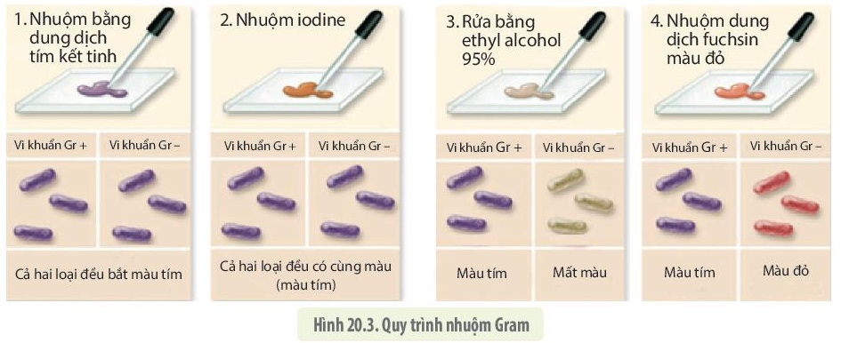

- Quan sát hình sau và giải thích vì sao 2 loại vi khuẩn này lại bắt màu khác nhau khi nhuộm gram:

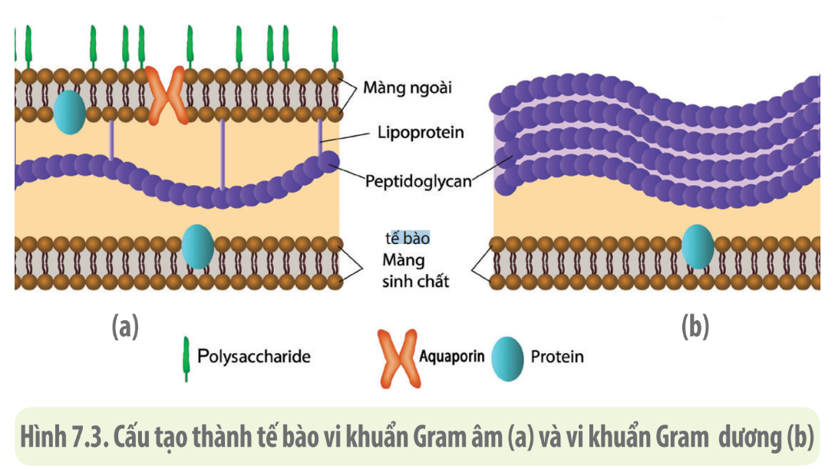

- Gợi ý: Kĩ thuật nhuộm Gram có ý nghĩa quan trọng trong y học dùng để phân biệt vi khuẩn Gr– và Gr+. Sự khác biệt về màu sắc giữa hai nhóm vi khuẩn này khi nhuộm là do cấu tạo khác nhau của thành tế bào.

+ Thành tế bào vi khuẩm Gr+ có lớp peptidoglycan dày hơn vì khuẩn Gr- nhiều lần, do đó chúng giữ lại thuốc nhuộm màu tím ở lần nhuộm đầu tiên mà không bị rửa trôi bởi cồn để có thể bắt màu đỏ ở lần nhuộm thứ hai.

+ Vi khuẩn Gr có cấu tạo thành với lớp peptidoglycan mỏng nên thuốc nhuộm màu tím dễ bị rửa trôi bằng cồn để bắt thành màu đỏ trong lần nhuộm thứ hai

Câu 3: Hãy giải thích thí nghiệm ở hình 17.6 SGK

Gợi ý: Vi khuẩn catalase có khả năng phản ứng với nước oxy già (H2O2) tạo ra nước và oxygen.

- Ở tiêu bản bên trái, không có hiện tượng xảy ra với nước oxy già nên không có vi khuẩn catalase. Ở tiêu bản bên phải, nước oxy già có hiện tượng xuất hiện bóng khí, đó là do có O2 tạo ra, do đó ở tiêu bản bên phải có vi khuẩn catalase.

Câu 4: Em hãy cho biết khuẩn lạc vi khuẩn, nấm mốc và nấm men tương ứng với ảnh nào trong các ảnh ở hình 17.4

Gợi ý:

- Khuẩn lạc vi khuẩn thường nhầy ướt, bề mặt thường dẹt và có nhiều màu sắc, một số có dạng bột mịn.

- Khuẩn lạc nấm men thường khô, tròn đều và lồi ở tâm, có màu trắng sữa.

- Khuẩn lạc nấm mốc thường lan rộng và có nhiều màu sắc.

Trả lời:

Hình a – Khuẩn lạc vi khuẩn

Hình b – Khuẩn lạc nấm nhầy

Hình c – Khuẩn lạc nấm mốc

**c) Sản phẩm**:

Câu trả lời của HS về một số phương pháp nghiên cứu vi sinh vật: phân lập, nghiên cứu hình thái, nghiên cứu đặc điểm hóa sinh.

**d) Tổ chức thực hiện:**

|  |  |
| --- | --- |
| **Hoạt động của giáo viên** | **Hoạt động của học sinh** |
| *Bước 1:Chuyển giao nhiệm vụ* | |
| - Đối với các câu hỏi từ 1 đến 4: GV yêu cầu HS thảo luận nhóm đôi để trả lời.  - Phần phiếu bài tập: GV cũng có thể sử dụng kĩ thuật mảnh ghép: Chia lớp thành 3 nhóm lớn, mỗi nhóm lớn được chia thành các nhóm nhỏ. Yêu cầu mỗi nhóm lớn tìm hiểu một phương pháp nghiên cứu vi sinh vật (phân lập, nghiên cứu hình thái, nghiên cứu đặc điểm hoá sinh) về mục đích, ý nghĩa và các bước thực hiện phương pháp nghiên cứu đó. Nhóm mảnh ghép 6 HS, gồm 2 HS từ mỗi nhóm lớn. Nhóm mảnh ghép sẽ hoàn thiện Phiếu học tập số 2.  - Kết thúc mỗi phần, GV chốt kiến thức rồi chuyển sang phần tiếp theo. | - Tiếp nhận thông tin |
| *Bước 2: Thực hiện nhiệm vụ* | |
| - Gv quan sát, hướng dẫn học sinh tìm câu trả lời. | - HS thảo luận nhóm |
| *Bước 3: Báo cáo, thảo luận* | |
| - Gọi HS báo cáo | - HS trả lời, HS khác lắng nghe, bổ sung |
| *Bước 4: Kết luận, nhận định* | |
| - Gv nhận xét câu trả lời, chốt kiến thức  - Đưa câu hỏi luyện tập để học sinh củng cố kiến thức trong mục này. | - HS theo dõi, làm bài tập củng cố. |
| **Kết luận:**  **III. Một số phương pháp nghiên cứu VSV**  - Đáp án phiếu học tập số 2. | |

***2.4. Thực hành một số phương pháp nghiên cứu vi sinh vật***

**a) Mục tiêu:**

Thực hành được một số phương pháp nghiên cứu vi sinh vật thông dụng.

**b) Nội dung:**

Học sinh nghiên cứu tài liệu, trả lời câu hỏi của giáo viên.

***Phần 1: Phân lập các vi sinh vật trong không khí***

Câu 1: Trình bày dụng cụ, nguyên liệu và các bước tiến hành phân lập các VSV trong không khí.

Gợi ý:

- Dụng cụ: 9 đĩa petri (đường kính 10 cm) vô trùng, đũa thuỷ tinh, băng dính, găng tay, khẩu trang, bếp điện hoặc bếp từ. nồi có nắp (đường kính khoảng 20 cm), rổ lỗ nhỏ, cốc đong (thể tích 1 lít).

- Nguyên liệu: 100 g thịt bò thái nhỏ (2 – 3 cm), 300 mL nước, 4 g thạch.

- Tiến hành

+ Bước 1. Cho thịt bò, nước vào nồi và đun sôi trong khoảng 5 phút.

+ Bước 2. Sử dụng rổ và cốc đong để lọc lấy nước thịt bò.

+ Bước 3. Cho 4 g thạch vào nước thịt bò, dùng đũa thuỷ tinh khuấy đều và đun sôi trong khoảng 3 phút tạo thành môi trường nước thịt bò.

+ Bước 4. Đậy nắp nồi và chờ 3 – 5 phút cho nhiệt độ môi trường nước thịt bò giảm xuống còn khoảng 60 – 80 °C.

+ Bước 5. Lấy 9 đĩa petri và đổ vào mỗi đĩa khoảng 25 mL môi trường nước thịt bò.

+ Bước 6. Mở nắp đĩa petri và để trong không khí ở các thời gian khác nhau: 5, 10 và 15 phút tương ứng với 3 lô thí nghiệm (mỗi lô có 3 đĩa).

+ Bước 7. Đánh dấu và đậy nắp đĩa petri, sau đó dùng băng dính quấn xung quanh giữ chặt nắp.

+ Bước 8. Giữ đĩa petri ở nhiệt độ khoảng 30 – 35 °C trong t khoảng 2 – 3 ngày.

+ Bước 9. Quan sát các lô thí nghiệm và ghi thông tin theo gợi ý như bảng 17.3

***Bảng 17.3: Kết quả phân lập vsv trong không khí***

|  |  |  |  |
| --- | --- | --- | --- |
| Thời gian | Số lượng khuẩn lạc | Màu sắc khuẩn lạc | Hình dạng khuẩn lạc |
| 5 phút | 4 | Màu vàng | Hình dẹt, nhầy nhớt. |
| 10 phút | 32 | Màu vàng | Hình dẹt, nhầy nhớt. |
| 15 phút | 120 | Màu vàng, hoặc đen | Chủ yếu là hình dẹt, nhầy nhớt; một số có hình lan rộng. |

Câu 2: Câu hỏi thảo luận

a) Tại sao lại mở nắp đĩa petri và để trong không khí 5, 10 và 15 phút? So sánh kết quả ở các lỗ khác nhau.

Gợi ý: - Mở nắp đĩa petri và để trong không khí 5, 10 và 15 phút nhằm so sánh số lượng khuẩn lạc trong mỗi lô ở các khoảng thời gian tiếp xúc với không khí khác nhau. Kết quả cho thấy thời gian mở nắp 15 phút sẽ có số lượng khuẩn lạc nhiều nhất.

b) Tại sao lại phải dùng băng dính quấn chặt miệng đĩa petri?

Gợi ý: - Dùng băng dính quấn chặt miệng đĩa petri nhằm không để các vi sinh vật trong không khí có thể tiếp tục lọt vào trong môi trường sau thời gian mở nắp, tránh làm ảnh hưởng đến kết quả thí nghiệm.

c) Em hãy tìm hiểu thông tin và nêu cách nhận biết khuẩn lạc vi khuẩn, nấm mốc và nấu men. Đồng thời, hãy đánh dấu từng loại khuẩn lạc đó (nếu có) trong mẫu phân lập

- Dựa vào màu sắc, hình dạng khuẩn lạc để nhận biết các loại khuẩn lạc vi khuẩn, nấm men, nấm mốc:

+ Khuẩn lạc vi khuẩn thường nhầy nhớt, bề mặt thường dẹt và có nhiều màu sắc (trắng sữa, vàng, đỏ, hồng, cam,…), một số khuẩn lạc đặc biệt có dạng bột mịn.

+ Khuẩn lạc nấm men thường khô, tròn đều và lồi ở tâm, khuẩn lạc thường có màu trắng sữa.

+ Khuẩn lạc nấm mốc thường lan rộng do tế bào nấm mốc phát triển tạo thành dạng sợi dài, xốp, khuẩn lạc có nhiều màu sắc khác nhau như trắng, vàng, đen, xanh,…

***Phần 2: Quan sát nấm mốc, vi khuẩn và nấm men.***

Câu 3: Trình bày dụng cụ, nguyên liệu và các bước tiến hành quan sát nấm mốc, vi khuẩn và nấm men.

- Mẫu vật: mẩu bánh mì, vỏ quả chín hoặc hạt bị mốc; nước dưa chua; bánh men rượu hoà trong nước.

- Hoá chất: thuốc nhuộm xanh methylene hoặc fuchsin.

- Dụng cụ: lam kính, que cấy, bình tia nước, giấy thấm, đèn cồn, chậu rửa, kính hiển vi, dầu soi kính, panh.

- Tiến hành:

* Quan sát nấm mốc

+ Bước 1. Dùng panh gắp mẫu vật (mẩu bánh mì, vỏ quả hoặc hạt bị mốc) cho lên lam kính. + Bước 2. Đặt lam kính lên bàn kính và quan sát ở vật kính 10x.

Lưu ý: tập trung quan sát hệ sợi và cơ quan sinh sản của nấm mốc, có thể chuyển sang vật kính 40× để quan sát rõ hơn.

* Quan sát vi khuẩn hoặc nấm men

+ Bước 1. Dùng que cấy lấy mẫu vật (nước dưa chua hoặc dịch bánh men) cho lên làm kính và dàn đều.

+ Bước 2. Hong khô tiêu bản trên ngọn lửa đèn cồn.

+ Bước 3. Nhỏ 1 giọt thuốc nhuộm lên trên tiêu bản và giữ trong 1 phút.

+ Bước 4. Rửa thuốc nhuộm thừa bằng bình tia nước.

+ Bước 5. Thấm khô tiêu bản, đặt lên bàn kính và quan sát ở vật kính 10x để chọn tiêu cự phù hợp rồi chuyển sang vật kính 100× (vật kính dầu) để quan sát.

+ Bước 6. Vẽ lại hình ảnh quan sát được dưới kính hiển vi vào vở

Câu 4: Câu hỏi thảo luận

a) Em có nhận xét gì về đặc điểm hình dạng, kích thước của nấm mốc, nấm men và vi khuẩn?

|  |  |  |  |
| --- | --- | --- | --- |
|  | Nấm mốc | Nấm men | Vi khuẩn |
| Hình dạng | đa số dạng sợi, nên còn gọi là nấm sợi | Hình cầu, trình ovan, elip, sao... có chồi | Hình que, hoặc tạo thành chuỗi. |
| Kích thước | Lớn hơn vi khuẩn, nhỏ hơn nấm men | Lớn nhất | Nhỏ nhất |

b) Nêu hình thức sinh sản của vi khuẩn, nấm mốc và nấm men trong các mẫu quan sát

- Vi khuẩn: Sinh sản vô tính bằng cách phân chia tế bào hoặc hữu tính qua sợi lipi

- Nấm mốc: Sinh sản vô tính bằng bào tử hoặc hữu tĩnh bằng tiếp hợp

- Nấm men: Sinh sản vô tính bằng bào tử hoặc hữu tĩnh bằng tiếp hợp

***Phần 3: Xác định khả năng sinh catalase.***

Câu 5: Trình bày dụng cụ, nguyên liệu và các bước tiến hành xác định khả năng sinh catalase.

Gợi ý:

- Mẫu vật: vi khuẩn, nấm men phân lập được trên môi trường nước thịt, chế phẩm tiêu hoá (vi khuẩn) dạng bột.

- Dụng cụ: lam kính, que cấy.

- Hoá chất: dung dịch nước oxi già.

- Tiến hành

+ Bước 1. Dùng que cấy lấy mẫu tế bào vi khuẩn hoặc nấm men hoặc chế phẩm men tiêu hoá cho lên lam kính.

+ Bước 2. Nhỏ 1 giọt dung dịch nước oxi già lên mẫu vật.

+ Bước 3. Thu thập số liệu. Quan sát hiện tượng xảy ra và ghi lại thông tin theo gợi ý như bảng 17.4

***Bảng 17.4: Khả năng phản ứng với nước oxi già của các vsv***

|  |  |  |  |
| --- | --- | --- | --- |
|  | Mẫu vi khuẩn | Mẫu nấm men | Mẫu vk trong men tiêu hóa |
| Tạo bọt khí |  |  |  |

Câu 6: Câu hỏi thảo luận

a) Trình bày cơ chế hình thành bọt khí.

- Bản chất của Oxy già H2O2 là tồn tại dưới dạng liên kết yếu giữa phân tử H2O2 và O2 dễ dàng phân hủy, giải phóng khí Oxy, đây chính là nguyên nhân gây ra hiện tượng sủi bọt.

b) Nước oxi già có chứa khoảng 3 % H2O2 thường được dùng để khử trùng vết thương. Em hãy nêu cơ sở khoa học của ứng dụng này

- Tác dụng của hydrogen peroxid là do khi tiếp xúc với mô có chứa enzyme catalase, hydrogen peroxid sẽ giải phóng ra oxygen mới sinh có tính oxy hóa mạnh, làm phá hủy một số vi sinh vật gây hại, tác dụng cơ học của sủi bọt đã loại bỏ mảnh vụn của mô và loại bỏ mủ để làm sạch vết thương. Dung dịch hydrogen peroxid đậm đặc có thể tẩy trắng tóc và làm tổn thương mô.

**c) Sản phẩm**:

Sản phẩm nghiên cứu của HS về các phương pháp nghiên cứu vi sinh vật.

Mẫu báo cáo thực hành.

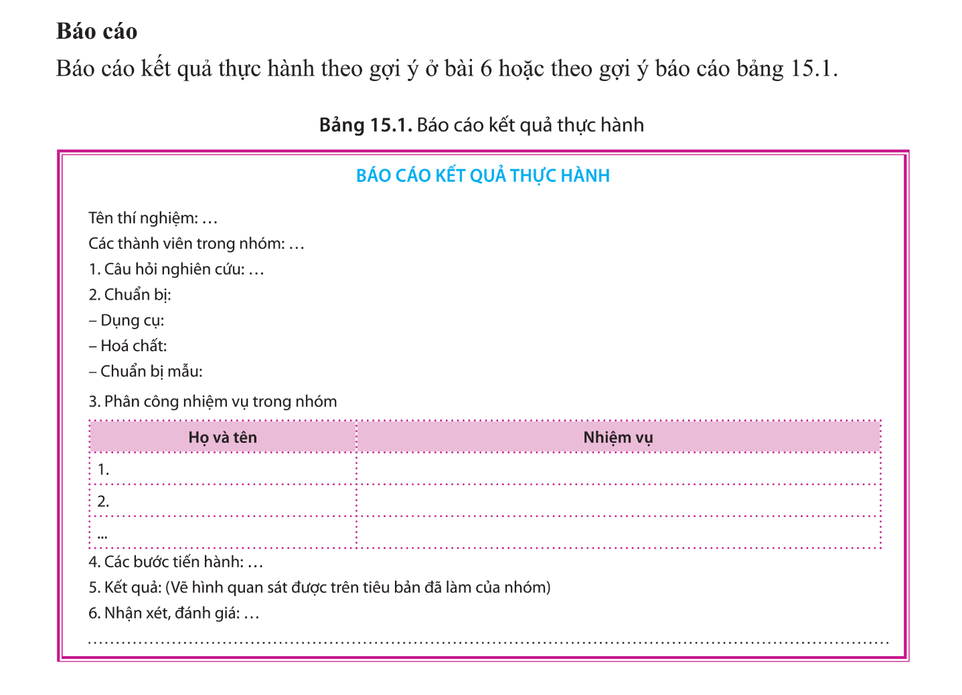

**d) Tổ chức thực hiện:**

|  |  |
| --- | --- |
| **Hoạt động của giáo viên** | **Hoạt động của học sinh** |
| *Bước 1:Chuyển giao nhiệm vụ* | |
| - GV có thể chia HS thực hành ở ba trạm. Mỗi trạm có thể chia thành hai nhóm thực hành đồng thời.  Trạm 1: Phân lập các vi sinh vật trong không khí. Trạm 2: Quan sát hình thái nấm mốc, vi khuẩn và nấm men. Trạm 3: Xác định khả năng sinh catalase.  - Sau khi hoàn thành ở một trạm, HS di chuyển sang trạm khác theo chiều kim đồng hồ và thực hiện lần lượt hai thí nghiệm còn lại.  - GV tổ chức dạy học bài thực hành theo các bước sau:  - Giới thiệu mục tiêu bài thực hành.  - Giới thiệu mẫu vật, hoá chất, dụng cụ. Hướng dẫn các bước tiến hành thí nghiệm. - Phân chia thành nhóm 5 – 6 HS, yêu cầu các nhóm tiến hành thí nghiệm ở các trạm. Hướng dẫn HS xoay vòng sau khi thực hiện nhiệm vụ ở mỗi trạm. | - Tiếp nhận thông tin |
| *Bước 2: Thực hiện nhiệm vụ* | |
| - Nhắc nhở HS chú ý an toàn khi thực hành. - Quan sát HS thực hành và hướng dẫn khi cần thiết. | - Tiến hành làm thực hành. |
| *Bước 3: Báo cáo, thảo luận* | |
| - Yêu cầu HS viết báo cáo về tiến trình và kết quả thực hành.  - Yêu cầu HS báo cáo về sản phẩm thực hành. | - Viết báo cáo cá nhân. |
| *Bước 4: Kết luận, nhận định* | |
| - Nhận xét, đánh giá và kết luận | - Lắng nghe, rút kinh nghiệm. |

**3. Hoạt động 3: Luyện tập.**

**a) Mục tiêu:**

Luyện tập kiến thức về vi sinh vật, các kiểu dinh dưỡng và phương pháp nghiên cứu vi sinh vật.

**b) Nội dung**:

GV hướng dẫn học sinh viết tóm tắt nội dung bài học. Điểm tóm tắt có thể là những phát hiện của HS hoặc kết quả trong phần thảo luận của các em.

Gv có thể sử dụng câu hỏi trắc nghiệm để luyện tập cho học sinh

**Câu 1.** Vi sinh vật là gì?

A. Sinh vật kí sinh trên cơ thể sinh vật khác.

B. Sinh vật nhân sơ, chỉ nhìn rõ dưới kính hiển vi.

C. Sinh vật đơn bào, chỉ nhìn rõ dưới kính hiển vi.

D. Sinh vật có kích thước nhỏ bé, kích thước hiển vi.

**Câu 2.** Câu nào sau đây **không** đúng?

A. Vi sinh vật sinh trưởng nhanh, phân bố rộng.

B. Vi sinh vật là những cơ thể có kích thước hiển vi.

C. Vi sinh vật là tập hợp đơn bào hay tập hợp đa bào.

D. Phần lớn vi sinh vật là cơ thể đơn bào nhân sơ hay nhân thực.

**Câu 3.** Loài nào sau đây **không** phải vi sinh vật?

A. Nấm rơm. B. Tảo đơn bào.

C. Vi khuẩn lam. D. Trùng biến hình.

**Câu 4.** Nhóm nào sau đây **không** phải vi sinh vật?

A. Vi khuẩn. B. Tảo đơn bào.

C. Động vật nguyên sinh. D. Rêu.

**Câu 5.** Đặc điểm nào sau đây **không** đúng với vi sinh vật?

A. Có kích thước nhỏ. B. Phần lớn có cấu tạo đơn bào.

C. Đều có khả năng tự dưỡng. D. Sinh trưởng nhanh.

**Câu 6.** Đặc điểm nào sau đây đúng với vi sinh vật?

A. Có kích thước rất nhỏ, thấy rõ dưới kính hiển vi.

B. Hấp thụ nhiều, chuyển hoá nhanh.

C. Thích ứng nhanh với điều kiện môi trường và dễ bị biến đổi.

D. Tất cả đều đúng.

**Câu 7.** Đặc điểm nào sau đây **không** phải của vi sinh vật?

A. Kích thước hiển vi. B. Cơ thể đa bào.

C. Sinh trưởng, sinh sản rất nhanh. D. Phân bố rộng.

**Câu 8.** Điều nào sau đây là **sai** khi nói về đặc điểm của vi sinh vật?

A. Thích ứng cao với môi trường.

B. Trao đổi chất nhanh.

C. Có kích thước nhỏ nên tỉ lệ S/V nhỏ.

D. Phân bố rất rộng.

**Câu 9.** Đặc điểm có ở hầu hết các loài vi sinh vật là gì?

A. Hấp thụ và chuyển hoá chất dinh dưỡng nhanh.

B. Thuộc nhiều giới: Nguyên sinh, Nấm và Động vật

C. Kích thước siêu hiển vi (được đo bằng nanomet).

D. Chi phân bố ở những nơi có điều kiện khắc nghiệt.

**Câu 10.** Những đặc điểm nào sau đây có ở tất cả các loại vi khuẩn?

(1) Có kích thước bé. (2) Sống kí sinh và gây bệnh.

(3) Cơ thể chỉ có một tế bào. (4) Chưa có nhân chính thức.

(5) Sinh sản rất nhanh.

A. (1), (2), (3), (4). B. (1), (3), (4), (5).

C. (1), (2), (3), (5). D. (1), (2), (4), (5).

**Câu 11.** Vì sao vi sinh vật sinh trưởng, phát triển nhanh?

A. Do có tốc độ sinh sản nhanh.

B. Do hấp thụ chậm nhưng chuyển hoá nhanh.

C. Do quá trình hấp thụ, chuyển hoá và sinh tổng hợp diễn ra nhanh.

D. Do các quá trình hấp thụ, chuyển hoá chậm nhưng sinh tổng hợp diễn ra nhanh.

**Câu 12.** Quá trình nào diễn ra trong tế bào vi sinh vật với tốc độ rất nhanh?

A. Hấp thụ chất dinh dường, chuyển hoá vật chất và sinh tổng hợp.

B. Hấp thụ chất dinh dưỡng, chuyển hoá vật chất và hô hấp.

C. Hấp thụ chất dinh dưỡng và vận chuyển các chất.

D. Chuyển hoá vật chất và phân giải chất hữu cơ.

**Câu 13.** Đặc điểm chung của quá trình tổng hợp ở vi sinh vật là gì?

A. Sử dụng nguồn carbon vô cơ.

B. Sử dụng nguồn năng lượng hoá học.

C. Tổng hợp các chất hữu cơ từ các chất hữu cơ khác.

D. Sử dụng năng lượng và enzyme để tổng hợp các chất.

**Câu 14.** Để tổng hợp được các chất hữu cơ, mọi vi sinh vật cần sử dụng nguồn nào?

A. Nguồn carbon. B. Nguồn năng lượng và enzim.

C. Nguồn năng lượng. D. Nguồn carbon và ánh sáng.

**Câu 15.** Để tổng hợp tinh bột, vi khuẩn và tảo cần hợp chất mở đầu là gì?

A. Glucose. B. Cellulose. C. ADP - glucose. D. ATP - glucose.

**Câu 16.** Trong quá trình tổng hợp polysaccharide, chất khởi đầu là gì?

A. Amino acid. B. Đường glucose.

C. ADP. D. ADP - glucose.

**Câu 17.** Ở vi sinh vật, lipid được tổng hợp bằng cách liên kết như thế nào?

A. Glucose và acid béo. B. Glycerol và amino acid.

C. Glucose và amino acid. D. Glycerol và acid béo.

**Câu 18.** Ở vi sinh vật, sự liên kết giữa glycerol và acid béo có thể tạo thành sản phẩm nào?

A. Glucose. B. Protein. C. Lipid. D. Nucleic acid.

**Câu 19.** Trong quá trình sinh tổng hợp ở vi sinh vật, protein được tổng hợp bằng cách nào?

A. Kết hợp các nucleotide với nhau.

B. Kết hợp giữa các amino acid với nhau.

C. Kết hợp giữa acid béo và glycerol.

D. Kết hợp các phân tử đường đơn với nhau.

**Câu 20.** Ở vi sinh vật, protein được tổng hợp nhờ quá trình nào sau đây?

A. Tự sao DNA. B. Phiên mã.

C. Dịch mã. D. Hoạt hóa acid amin.

**Câu 21.** Cho các ứng dụng sau:

(1) Sản xuất sinh khối (protein đơn bào).

(2) Làm rượu, tương cà, dưa muối.

(3) Sản xuất chế phẩm sinh học (chất xúc tác, gôm,...).

(4) Sản xuất acid amin.

Những ứng dụng nào từ quá trình tổng hợp của vi sinh vật?

A. (1); (3); (4). B. (2); (3); (4).

C. (1); (2); (4). D. (1); (2); (3).

**Câu 22.** Các đại phân tử lớn không thể đi qua màng sinh chất của vi sinh vật. Để phân giải được các chất đó, vi sinh vật sẽ thực hiện cơ chế nào?

A. Hình thành chân giả, lấy các chất đó vào cơ thể.

B. Phân giải ngoại bào.

C. Sử dụng các kênh protein đặc biệt trên màng tế bào.

D. Ẩm bào.

**Câu 23.** Bằng cách nào vi sinh vật có thể hấp thụ được các chất có kích thước phân tử lớn như protein, tinh bột, lipid, cellulose?

A. Chúng được vận chuyển qua kênh trên màng.

B. Chúng khuếch tán trực tiếp qua màng sinh chất.

C. Các phân tử nói trên vào tế bào theo cơ chế nhập bào.

D. Chúng tiết ra các enzyme tương ứng (protease, amylase, lipase và cellulase).

**Câu 24.** Vì sao trong quá trình phân giải ở vi sinh vật, sự phân giải ngoại bào đóng vai trò quan trọng?

A. Tạo ra các chất đơn giản, vi sinh vật có thể hấp thụ và tiếp tục phân giải nội bào.

B. Tạo ra chất hữu cơ cần thiết giúp vi sinh vật phát triển.

C. Giúp tạo ra năng lượng cho vi sinh vật.

D. Tạo ra các enzyme nội bào cho vi sinh vật.

**c) Sản phẩm**:

- Bảng đặc điểm của các nhóm vi sinh vật.

- Các câu trả lời của HS.

**d) Tổ chức thực hiện**:

|  |  |
| --- | --- |
| **Hoạt động của giáo viên** | **Hoạt động của học sinh** |
| *Bước 1:Chuyển giao nhiệm vụ* | |
| - GV nêu câu hỏi và yêu cầu HS thảo luận nhóm đôi, trả lời. | - Tiếp nhận nhiệm vụ học tập. |
| *Bước 2: Thực hiện nhiệm vụ* | |
| - HS dẫn dắt, gợi mở cho HS tìm câu trả lời. | - Thảo luận nhóm đôi, trả lời câu hỏi. |
| *Bước 3: Báo cáo, thảo luận* | |
| - GV gọi đại diện HS trả lời. | - HS khác lắng nghe, bổ sung ý kiến. |
| *Bước 4: Kết luận, nhận định* | |
| - Gv nhận xét, chốt kiến thức | - HS theo dõi, lắng nghe. |

**4. Hoạt động 4: Vận dụng.**

**a) Mục tiêu**:

- Hướng dẫn HS vận dụng kiến thức để giải thích một số vấn đề thực tiễn.

- Phát triển năng lực vận dụng kiến thức, kĩ năng.

**b) Nội dung**:

HS thảo luận, trả lời câu hỏi.

**Câu 1:** Tại sao không sử dụng thức ăn đã để lâu ngày hoặc ôi thiu?

Gợi ý: Vì thức ăn để lâu ngày, ôi thiu sẽ bị vi sinh vật phân giải, ảnh hưởng xấu đến sức khỏe

**Câu 2.** Quan sát hình sau và cho biết các bước thực hiện khi cấy vi sinh vật.

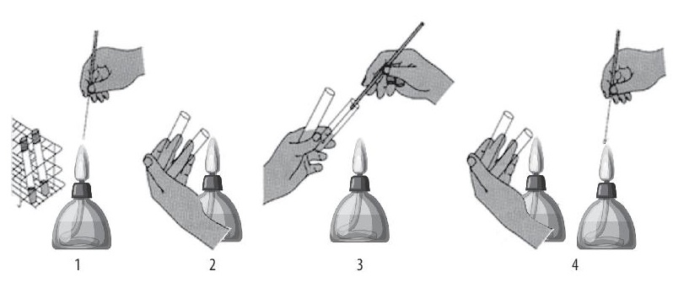

1, 2. Vô trùng

3. Lấy mẫu

4. Cấy mẫu

**c) Sản phẩm**:

Câu trả lời của HS về vận dụng kiến thức vi sinh vật giải thích các hiện tượng trong cuộc sống.

Câu trả lời của học sinh

**d) Tổ chức thực hiện**:

|  |  |
| --- | --- |
| **Hoạt động của giáo viên** | **Hoạt động của học sinh** |
| *Bước 1:Chuyển giao nhiệm vụ* | |
| - GV nêu câu hỏi và yêu cầu HS thảo luận nhóm đôi, trả lời. | - Tiếp nhận nhiệm vụ học tập. |
| *Bước 2: Thực hiện nhiệm vụ* | |
| - HS dẫn dắt, gợi mở cho HS tìm câu trả lời. | - Thảo luận nhóm đôi, trả lời câu hỏi. |
| *Bước 3: Báo cáo, thảo luận* | |
| - GV gọi đại diện HS trả lời. | - HS khác lắng nghe, bổ sung ý kiến. |
| *Bước 4: Kết luận, nhận định* | |
| - Gv nhận xét, chốt kiến thức | - HS theo dõi, lắng nghe. |

**\* Hướng dẫn về nhà**

**-** HS tìm hiểu nội dung bài 18

**IV. ĐÁNH GIÁ**

- GV đánh giá tiến trình trong quá trình dạy học dựa vào các câu trả lời của HS ở các hoạt động: mở đầu, dạy học bài mới, luyện tập, vận dụng.

- GV chú ý hướng dẫn và tạo điều kiện để HS có thể tự đánh giá, đánh giá lẫn nhau.

- GV có thể sử dụng rubric đánh giá khả năng báo cáo của HS về các phiếu học tập.

- GV cũng có thể sử dụng các bài tập trong sách bài tập để đánh giá cuối mỗi bài học